TECHNICKÉ ZADÁNÍ

odměrka na čpavkovou vodu 18%

- Předmět díla
Předmětem díla je modernizace stávající dožité odměrky na čpavkovou vodu 18% v chemickém hospodářství areálu TEPLÁRNA Plzeňské teplárenské, a.s. (dále PLTEP).
Dílo bude zhotovitelem realizováno formou dodávky „na klíč“.
Zhotovitel zajistí v rámci dodávky „na klíč“ zejména následující činnosti:
- Ověření a vyhodnocení stávajících podkladů, informací a dat potřebných pro řádné provedení díla.
- Vypracování projektové dokumentace pro provedení díla v souladu se smlouvou ve všech jejích stupních, částech a činnostech.
- Vybudování zařízení staveniště po dobu provádění díla, po dokončení jeho likvidaci a úklid.
- Demontáže stávajícího zařízení v rozsahu díla včetně jejich ekologické likvidace.
- Výroba, dodání a montáž v rozsahu technického zadání a smlouvy.
- Veškeré práce spojené se zpětnou montáží částí stávajícího zařízení, které bylo nutno demontovat pro umožnění instalace nových zařízení.
- Celková koordinace dodávek, prací a služeb v rámci díla.
- Vedení stavebního deníku
- Provedení všech příslušných kontrol a zkoušek.
- Uvedení díla do provozu po provedení zkoušek a dokončení díla v souladu se smlouvou a v termínech uvedených ve smlouvě.
- Zaškolení pracovníků objednatele v potřebném rozsahu k obsluze a údržbě zařízení.
- Vypracování dokumentace skutečného provedení díla, návodu k použití a jejich předání objednateli společně s dokladovou dokumentací díla.
Zhotovitel se zavazuje provést všechny služby, práce a činnosti a zajistit dodávky všech věcí, i ty které nejsou specificky uvedené v technickém zadání a ve smlouvě, ale o kterých lze z povahy věci a s přihlédnutím k obsahu smlouvy důvodně odvodit, že jsou nezbytné pro řádnou funkci a dokončení díla, jako kdyby tyto služby, práce nebo věci byly v technickém zadání a ve smlouvě výslovně uvedeny.
Dílo bude zhotovitelem navrženo a provedeno v souladu s normativními požadavky (ČSN EN, ČSN), legislativními předpisy platnými v ČR a dobrou inženýrskou praxí v daném oboru.
Potřebu řešení povolovacího procesu dle stavebního zákona v rámci předmětu díla prověří a případně následně zajistí zhotovitel na příslušném stavebním úřadu s přihlédnutím ke skutečnosti, že jde o změny prováděné ve výrobně el. energie o celkovém instalovaném výkonu větším než 100 MWe.

- Stávající stav
Popis technologie neutralizace:
Stávající provizorní odměrka na 18% roztok čpavkové vody o objemu 1000 l je v havarijním stavu. Z důvodu dosažení potřebného spádu je nádrž postavená na paletách. Toto řešení je z hlediska BOZP nevyhovující – viz obrázek níže.

Obr.: Stávající provizorní odměrka na čpavkovou vodu

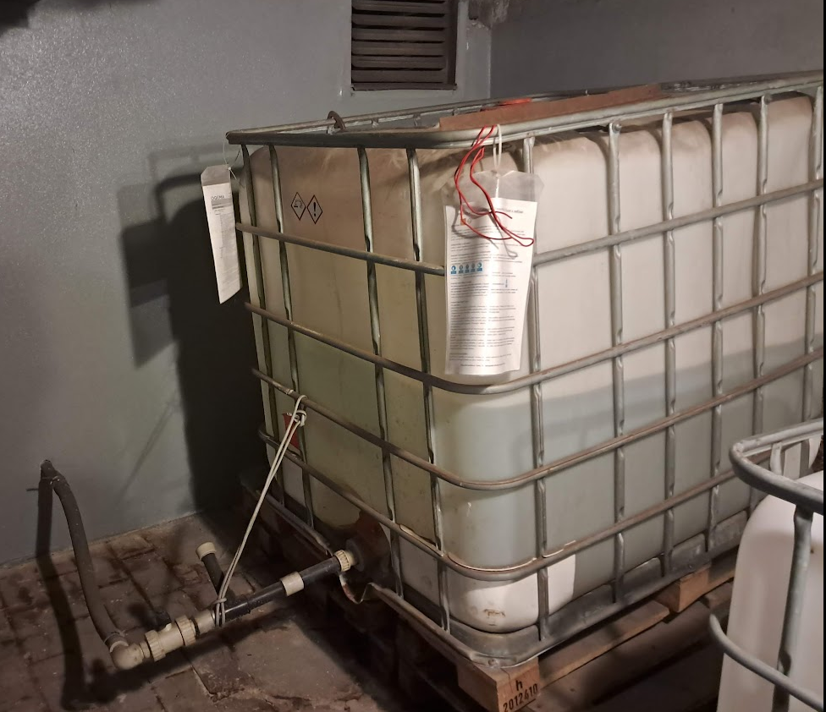

- Nový požadovaný stav
Zpracování realizační projektové dokumentace.
Demontáž stávající provizorní odměrky a její ekologická likvidace.
Vybudování nového betonového základu o výšce cca 400 mm vč. chemicky odolného nátěru.
Výroba a montáž nové odměrky o objemu 1000 l na čpavkovou vodu vč. stavoznaku, vypouštěcího kulového ventilu (GF+) a trubního připojení DN 32. Materiál odměrky – polypropylen.
Odměrka bude válcového tvaru, úplně vypustitelná (mírný spád), spodní výpust cca DN32, horní víko s těsněním pro plnění a boční stavoznak, vodní uzávěr.
Médium – Čpavková voda 18% - viz bezpečnostní list, který tvoří jako příloha č. 1 nedílnou součást tohoto Technického zadání.

- Požadavky na provádění díla
Dílo bude provedeno dle platné a objednatelem připomínkované projektové dokumentace pro provádění díla.
Detailní technické a časové řešení navrhne zhotovitel. Navržené řešení bude konzultováno s výrobou a příslušnými Správci technologií.
Povinnosti zhotovitele
- Před zahájením prací vytyčit a označit staveniště v souladu s pravidly BOZP.
- Provádět činnosti způsobem neomezujícím provoz stávající technologie.
- Pro veškeré činnosti využívat pouze prostory objednatelem předané a k danému účelu určené.
- Vhodným způsobem zajistit nešíření prachu do přilehlých prostorů.
- Po dobu prací umožnit přístup provozního i technického personálu objednatele do prostoru staveniště.
- Průběžně udržovat pořádek a po ukončení prací zajistit řádný úklid pracoviště.
- Vést řádným způsobem stavební deník.
- Pracovníci zhotovitele nebudou manipulovat s nepředaným zařízením objednatele
- Kompletní zařízení staveniště zajišťuje v rámci předmětu díla zhotovitel. Energie nezbytné pro provedení díla dává objednatel v místě provádění díla k dispozici dle níže uvedeného:
- užitková voda
- tlakový vzduch 3 bar
- el. energie (zásuvky 400 V/32 A ve pětipólovém provedení pro připojení staveništního rozvaděče zhotovitele).

- Zkoušky a uvedení díla do provozu
Zahájení příslušných zkoušek nově dodaného zařízení je podmíněno ukončením řádně provedených stavebně-montážních prací.
Objednatel k výše uvedenému poskytne příslušný obslužný personál, který bude zhotovitelem v dostatečném předstihu řádně proškolen. Příslušné provozní manipulace budou následně prováděny obsluhou objednatele dle pokynů a pod trvalým dohledem odborného zástupce zhotovitele.

- Zkušební provoz a předání díla
Zkušební provoz díla v délce 30 dní bude zahájen až po úspěšném dokončení a zprovoznění.
V rámci zkušebního provozu:
- budou provedeny zhotovitelem potřebné změny a úpravy předmětu díla vedoucí k odstranění veškerých vad a nedodělků váznoucích na předmětu díla,
- bude zhotovitelem průběžně aktualizována příslušná dokumentace (např. Dokumentace skutečného provedení díla, Návod k použití atd.),
- se zhotovitel zavazuje bezodkladně řešit a odstraňovat veškeré vady a nedodělky váznoucí na předmětu díla. O jejich vzniku bude zhotovitel v případě zjištění objednatelem neprodleně informován,
- Závěrečný akt protokolárního předání a převzetí díla po uplynutí zkušebního provozu v dohodnuté délce trvání bude proveden smluvními stranami pouze při současném splnění podmínek (nebude-li smluvními stranami dohodnuto jinak),
- dílo plní veškeré požadované vlastnosti a funkce v souladu s dobrou inženýrskou praxí a příslušnými ustanoveními smlouvy,
- dílo je prosté vad a nedodělků.

- Požadavky na dokumentaci a ostatní činnosti zhotovitele
Dokumentace bude vždy obsahovat název investiční akce s uvedením konkrétního názvu dokumentace pro danou část, celek, objekt v příslušném členění (např. SO, DSO, PS, DPS atd.).
Dokumentace bude zpracována ve formátech A-CAD *.dwg, MS Word, MS Excel, *.PDF apod. dle požadavků objednatele. Každý stupeň dokumentace bude předávaný jak v papírové podobě dle tabulky „Množství a rozsah dokumentace“, tak elektronicky na flash disku.

Množství a rozsah dokumentace
Dokumentace bude zhotovitelem zpracována minimálně v rozsahu:
název dokumentace | min. počet vyhotovení
Projektová dokumentace pro provádění díla | 2 vyhotovení
Dokumentace skutečného provedení díla | 3 vyhotovení
Dokladová dokumentace díla | 2 vyhotovení
Návod k použití | 2 vyhotovení

Zkoušky a revize:
- Zkouška těsnosti dodaných komponentů
Veškerá práva k Dokumentaci skutečného provedení (dále jen DSP) přísluší výhradně Plzeňské teplárenské, a.s. PLTEP může DSP kopírovat, rozmnožovat a postoupit třetím osobám.

- Přílohy technického zadání
č. 1) Bezpečnostní list – čpavek vodný roztok 18%

Zpracoval: Ing. Tomáš Doubek
Datum: 24. 6. 2026

